***Ćwiczenie 17***

**Reakcja estryfikacji – synteza mrówczanu etylu**

Reakcja estryfikacji, zachodząca przy udziale silnego kwasu jako katalizatora, jest metodą bezpośredniej syntezy estrów z kwasów karboksylowych oraz alkoholi pierwszo- i drugorzędowych. Oczywiście nie można jej użyć, gdy substraty są nieodporne na działanie silnych kwasów, lub chcemy otrzymać ester alkoholu trzeciorzędowego, czy fenolu i w takich przypadkach stosuje się inne metody, np. reakcję alkoholu, lub fenolu, z bezwodnikiem kwasu karboksylowego (patrz Ćwiczenie 12 – synteza kwasu acetylosalicylowego). Dla ogromnej liczby estrów alkoholi pierwszo- i drugorzędowych estryfikacja bezpośrednia jest jednak podstawową metodą ich syntezy.

Oprócz wspomnianych wyżej ograniczeń cechą charakterystyczną bezpośredniej estryfikacji jest odwracalność reakcji. W rezultacie utworzenia grupy estrowej wydziela się bowiem cząsteczka wody, a jej obecność umożliwia z kolei hydrolizę estru. Sumarycznie więc ustala się równowaga, którą można zapisać poniższym równaniem:



Aby przeprowadzić efektywnie tego typu syntezę stosuje się różne zabiegi pozwalające na przesuwanie równowagi reakcji w pożądanym kierunku. Podstawowym z nich jest usuwanie ze środowiska reakcji produktu(ów) – zwykle wody. Często też używa się nadmiar jednego z substratów, tego, który łatwiej usunąć po reakcji.

W przypadku syntezy mrówczanu etylu, z powodu właściwości fizykochemicznych związków, najbardziej efektywną metodą przesuwania równowagi w stronę produktów jest oddestylowywanie w trakcie reakcji powstającego estru – jest on bowiem najniżej wrzącym składnikiem mieszaniny reakcyjnej. Jednocześnie wiąże się wodę poprzez dodanie higroskopijnej soli, co w sumie pozwala na osiągnięcie wysokiej wydajności.

Sposób wykonania ćwiczenia.

UWAGA

🡪 Używane związki organiczne są łatwopalne i szkodliwe dla zdrowia. Ćwiczenie należy wykonywać pod działającym wyciągiem.

1. Montujemy aparaturę do wykonania ćwiczenia zgodnie z Rysunkiem 1, zawierającą kolbę destylacyjną o pojemności 100ml.
2. W kolbie umieszczamy 5g chlorku wapnia, a następnie dolewamy 29ml (23g, 0,5mola) etanolu oraz 22ml (27g, 0,5mola) 85% kwasu mrówkowego.

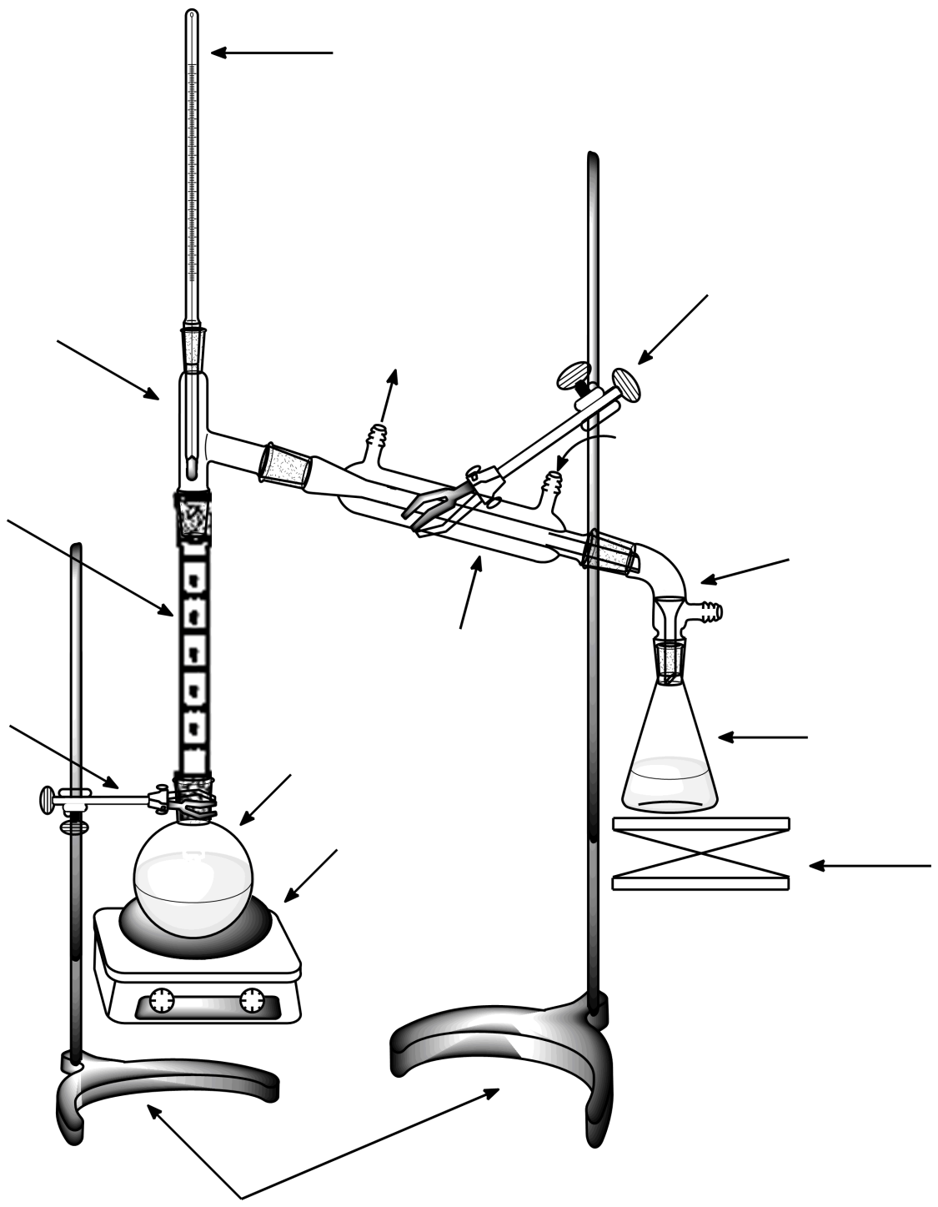

odbieralnik

łuk z tubusem

wylot wody

wlot wody chłodzącej

mieszadło  
 z blokiem grzewczym

podnośnik

Kolumna   
Vigreux

łapa

kolba

łapa

statywy

chłodnica Liebiga

termometr

nasadka destylacyjna

Rysunek 1. Zestaw do syntezy mrówczanu etylu (z oddestylowywaniem produktu).

1. Ustawiamy temperaturę bloku grzewczego na 70°C. Po kilku minutach obserwujemy, iż ciecz w kolbie zaczyna wrzeć. W podwyższonej temperaturze zachodzi reakcja zgodnie z poniższym równaniem:



Zauważmy, iż nie dodaliśmy żadnego kwasu mineralnego jako katalizatora. Kwas mrówkowy, w odróżnieniu od wyższych kwasów karboksylowych, jest bowiem wystarczająco silnym kwasem, aby katalizować tą reakcję.

1. Po kilku kolejnych minutach rozpoczyna się destylacja mrówczanu etylu, na co wskazuje temperatura oparów, która ustala się w zakresie 53 – 55°C. Przy właściwie dobranej mocy grzania (temperaturze bloku grzewczego) szybkość destylacji powinna wynosić 1 – 2 krople destylatu na sekundę (w razie potrzeby regulujemy moc grzania, ustawiając temperaturę bloku grzewczego, aby utrzymać odpowiednią szybkość).
2. Prowadzimy destylację do momentu, gdy temperatura wychodzi poza ww. zakres, a jednocześnie obserwuje się znaczny spadek szybkości destylacji. W kolbie pozostaje niewielka ilość cieczy – wodnego roztworu chlorku wapnia.
3. Przenosimy destylat z odbieralnika do rozdzielacza i dodajemy ~20ml roztworu wodorowęglanu sodu. Widzimy, że w przeciwieństwie do substratów, które mieszają się z wodą, mrówczan etylu tworzy odrębną fazę organiczną. Jednocześnie mogą się wydzielać pęcherzyki gazu – dwutlenku węgla, który powstaje w wyniku reakcji wodorowęglanu z resztkami kwasu mrówkowego, porywanymi czasem w postaci mgły z kolby destylacyjnej do odbieralnika.



1. Spuszczamy dolną fazę wodną do zlewki, a górną przemywamy wodą, aby usunąć resztki wodorowęglanu.
2. Po usunięciu warstwy wodnej spuszczamy warstwę organiczną do kolbki stożkowej o znanej masie. Ważymy kolbkę z produktem i obliczamy wydajność.

Kwas mrówkowy 85%

M = 46,03g/mol, d = 1,22g/ml, temp. wrzenia = 101°C

Etanol

M = 46,07g/mol, d = 0,789g/ml, temp. wrzenia = 78°C

Mrówczan etylu

M = 74,08g/mol, d = 0,917g/ml, temp. wrzenia = 54°C